Mestna občina Novo mesto
Urad za prostor in razvoj, ga. Urška Ožbolt
Seidlova cesta 1
8000 Novo mesto

Datum: 20. 10. 2023
Številka: 1668/60800-2023

ZADEVA: Pojasnilo na svetniško vprašanje

V zvezi s postavljenim svetniškim vprašanjem g. Levičarja pojasnjujemo, da je Zavod Novo mesto v letošnjem letu urejal okolico Kozinove zidanice. Opravljene so bile redne košnje ter mulčenje površin na parceli 1594, k.o. 1457, v skupni izmeri 4815 m². To zemljišče v naravi predstavlja okolico Kozinove zidanice, kot je prikazano na sliki:

Zemljišča pod cesto, na južni strani zidanice, predstavlja vinograd, ki je deloma zaraščen. Za urejanje tega območja Zavod Novo mesto, kot upravljalec, ni zadostno tehnično opremljen. Za ureditev in vzdrževanje vinograda bi bila potrebna investicija, ki presega razpoložljiva sredstva, ki jih ima Zavod na voljo za ta namen. Gre za podiranje stebrov, žic, ureditev zaraščenega grmovja, podiranje zaraslega drevja, ureditev teras, mulčenje, košnja, …

Obenem se postavlja vprašanje smotrnosti investiranja v to območje, saj se predvideva, da bo ob prenovi Kozinove zidanice, predmet prenove tudi pripadajoči vinograd.

Prikaz dejanskega stanja (23.10.2023):

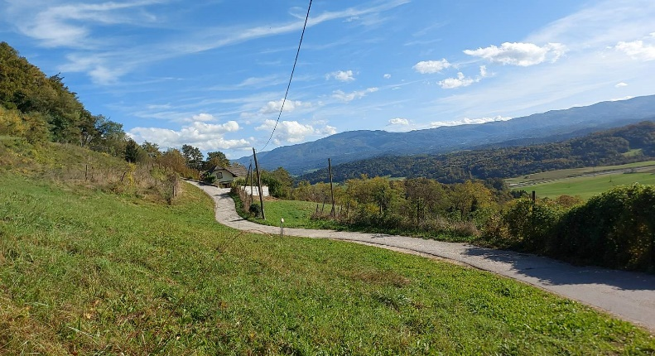 | 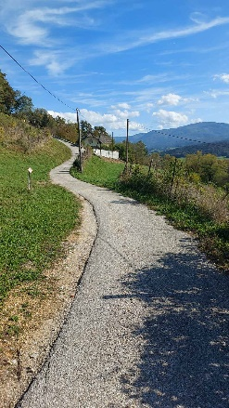
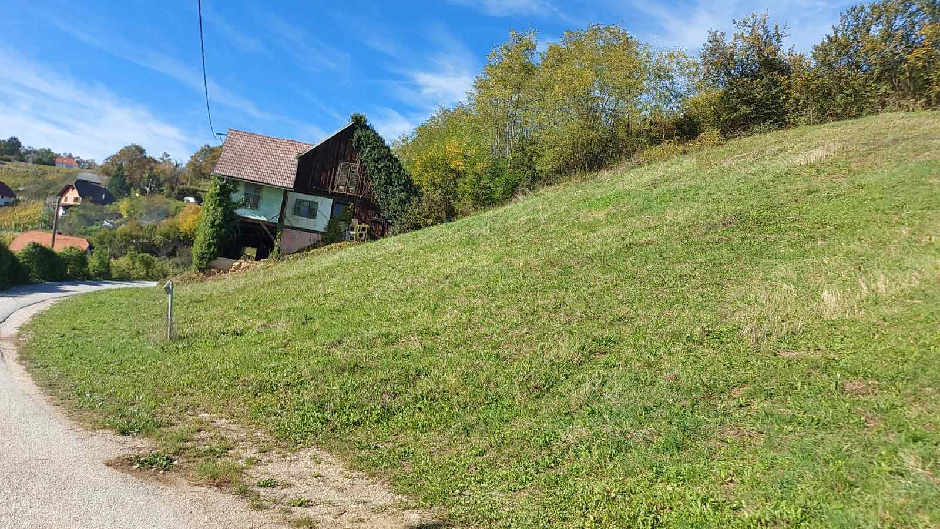

Zavod Novo mesto
Aleš Makovac, direktor

